Муниципальное бюджетное дошкольное образовательное учреждение
«Зырянский детский сад»

Зырянского района

Появился из - под снега.
Увидал кусочек неба.
Самый первый, самый нежный,
Чистый, маленький ПОДСНЕЖНИК!

Мастер – класс «Подснежник»

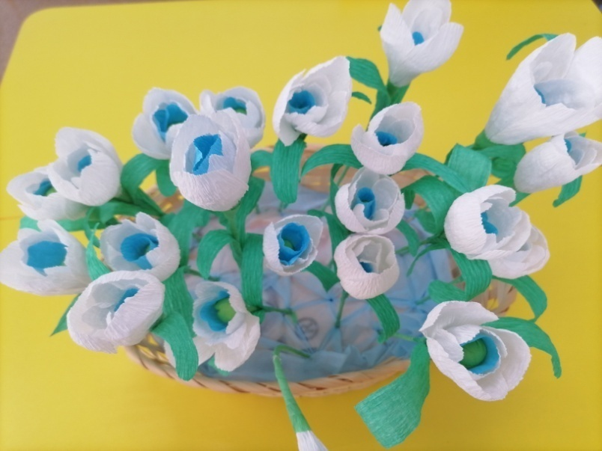

Подготовила: воспитатель Рябцева Г. Л.

Мастер – класс для педагогов по изготовлению цветка из гофрированной бумаги.
« Подснежник»
Назначение мастер – класса: изготовление цветов из гофрированной бумаги для украшения интерьера или для подарка.
Цель: научить изготавливать цветы из гофрированной бумаги.
Задачи:
1. Развивать творческие способности.
2. Показать один из вариантов изготовления цветочной композиции.
3. Научить правилам и приемам работы с гофрированной бумагой.
Для работы нам понадобится:
- небольшая корзиночка
- пенопласт
- гофрированная бумага (белая, голубая, зеленая)
- шарик из бумаги или фольги (можно конфету круглой формы, если цветы для подарка)
- проволока герберная или деревянные шпажки
-ножницы
- клеевой пистолет
- линейка
Для одного цветочка нам понадобится шесть прямоугольников из белой бумаги. Три размером 3см на 7 см, и три 2см на 6 см.
Один прямоугольник голубого цвета 6 см на 7 см.
Полоски зеленого цвета, шириной 2см, шпажка или проволока (для стебля) и полоски 2см на 7см для листиков, 2 шт.

